Информация о проведенных мероприятиях в образовательных учреждениях Ново-Савиновского района г. Казани , посвященных памятным и историческим датам Великой Отечественной войны.
№п/п | Название мерприятия | Место проведения | Дата проведения | Кол-во уч-ков | Приглашенные гости | Фото
1 | Общешкольная линейка, посвященная Дню памяти – юного героя-антифашиста, отмечается 8 февраля с 1964 г. в честь погибших участников антифашистских демонстраций – французского школьника Даниэля Фери (1962) и иракского мальчика Фадыла Джамаля (1963) | МБОУ «Школа № 103» Ново-Савиновский р-н | 9 февраля | 338 |  | 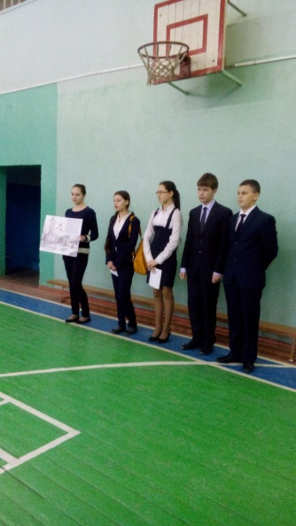
2 | Классные часы в начальной школе по теме: «Моя семья в годы Великой Отечественной войны» | МБОУ «Школа № 103» Ново-Савиновский р-н | 11 февраля | 270 |  | 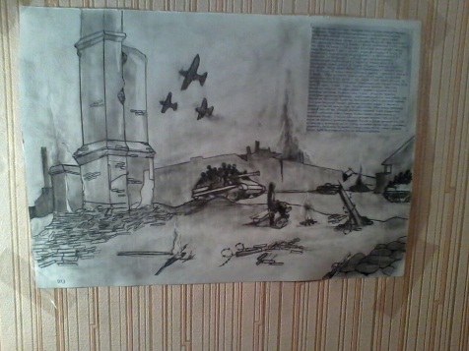
3 | Конкурс сочинений, исследовательских, творческих работ «Война в истории моей семьи», «Вклад Татарстана, г. Казани в Победу», «Дети войны» | МБОУ «Школа № 103» Ново-Савиновский р-н | 9-14 февраля | 456 |  | 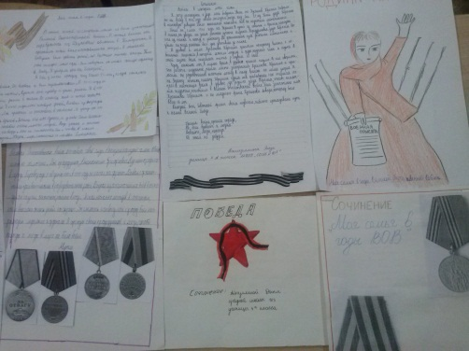
4 | Выставка рисунков «Война глазами детей» | МБОУ «Школа № 103» Ново-Савиновский р-н | 9-14 февраля | 608 |  | 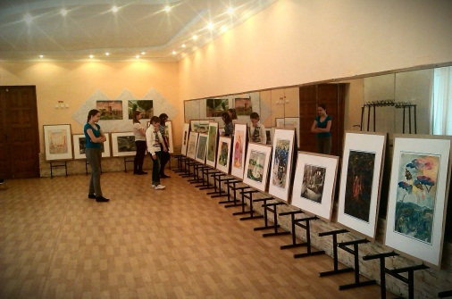
5 | Подготовка к городскому конкурсу правового отряда | МБОУ «Школа № 103» Ново-Савиновский р-н | 9-14 февраля | 15 |  | 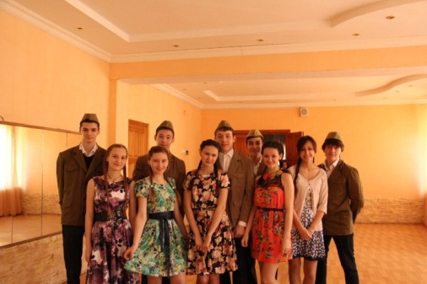

Исполнитель
ЗДВР
Харчина Г.Р.
522-68-18

